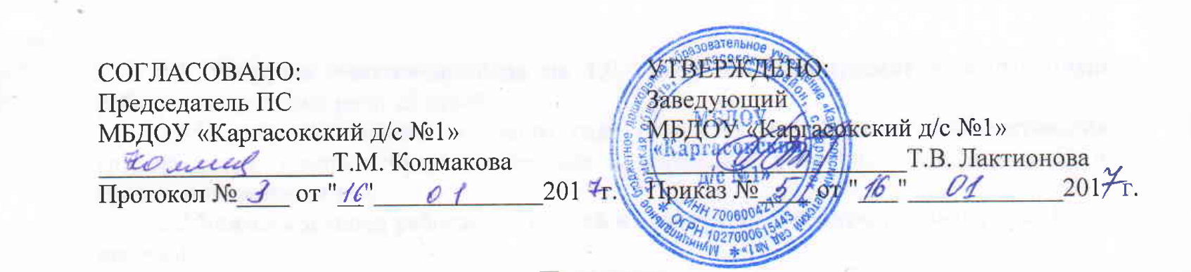
ПОЛОЖЕНИЕ
о педагогическом часе
Муниципального бюджетного дошкольного образовательного учреждения
«Каргасокский детский сад №1»

- Общие положения

  - Настоящее положение разработано для Муниципального бюджетного дошкольного образовательного учреждения «Каргасокский детский сад №1» (далее - МБДОУ) в соответствии с Федеральным законом от 29 декабря 2012 г. № 273-ФЗ «Об образовании в Российской Федерации».
  - Педагогический час является формой организации методической работы с педагогами.
  - Положение о педагогическом часе согласовывается на педагогическом совете.
  - Изменения и дополнения в настоящее Положение вносятся членами методической службы и согласовываются на педагогическом совете.
  - Срок действия данного положения не ограничен. Положение действует до принятия нового.
- Цель и задачи

  - Целью педагогического часа является решение вопросов, касающихся воспитательно-образовательного процесса в МБДОУ и повышение профессионального роста педагогов.
  - Основными задачами педагогического часа являются:
- выявление и изучение профессиональных достижений педагогов МБДОУ, обобщение опыта и внедрение его в практику работы педагогического коллектива;
- стимулирование инициативы и активности педагогического коллектива;
- стимулирование инициативы и активности педагогического коллектива в инновационной и творческой деятельности, направленной на совершенствование, обновленияе и развитие воспитательно-образовательного процесса в МБДОУ;
- обсуждение содержания, форм и методов воспитательно-образовательного процесса МБДОУ;
- внесение предложений по деятельности методической службы и участие в реализации этих предложений.

3. Структура деятельности педагогического часа

3.1. Членами педагогического часа являются: заведующий, педагогический коллектив.
3.2. На заседания могут приглашаться медицинские работники, представители общественных организайций, учреждений, необходимость их преглашения определяется председателем Педагогического совета.

4. Организация работы

4.1. Заседание педагогического часа организуется по мере возникновения того или иного вопроса и необходимости его разрешения, а так же по плану, составляющему часть годового плана работы МБДОУ.
4.2. Педагогический час проходит в форматах: «круглый стол», презентация, видеопрезентация, доклад, сообщение, мастеркласс.
4.3. На педагогическом часе проходит обсуждение:
4.3.1. Новинок методической литературы;
4.3.2. Представление накопленного материала, опыта по методической работе педагогов МБДОУ;
4.3.3. Мастерклассы.

5. Права участников педагогического часа

5.1. Выходить с предложениями для обсуждения любого вопроса, касающегося педагогической деятельности в МБДОУ.

6. Ответственность

6.1. Посещение педагогического часа обязательно для всех педагогов МБДОУ.

7. Делопроизводство

7.1. Заседания педагогического часа оформляются Протоколами педагогических часов.

